Как учить ребенка читать?

Учитель-логопед Смирнова Татьяна Алексеевна

Сегодняшняя школа диктует свои условия: «Ребе­нок должен читать хорошо». Как же помочь дошкольнику овладеть навыками чтения и письма? Какими навыками и умениями он должен владеть, чтобы научиться читать и пи­сать?

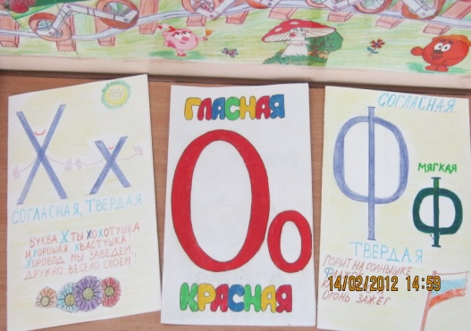Прежде всего, ребенок дол­жен уметь правильно соотно­сить между собой слуховые, произносительные и графи­ческие образы звуков. В этом сложном синтетическом про­цессе одновременно принима­ют участие разные психичес­кие способности ребенка.

***Способность соотносить произносительные, слуховые и графические образы между собой позволяет ребенку:***

* услышать и правильно по­вторить звук, определив пра­вильность его произнесения;
* соотнести услышанный звук с соответствующей буквой;
* правильно подобрать бук­ву к звуку, который он сам теперь произносит или произ­носит про себя;
* написать букву и правиль­но прочитать.

***Способность к языковому анализу и синтезу помогает:***

* выделять заданный звук из потока звуков, в слоге, слове;
* слог из слова;
* слово из предложения;
* соединять звуки в слог;
* составлять из слогов слово;

• из слов предложения.

Конечно, учить читать и писать ребенка должен специ­алист, но многие мамы хотят сами научить этому своего ре­бенка. Для успешного обуче­ния приведу несколько сове­тов. Знакомить ребенка с буквами и звуками родного языка можно с 4 лет.

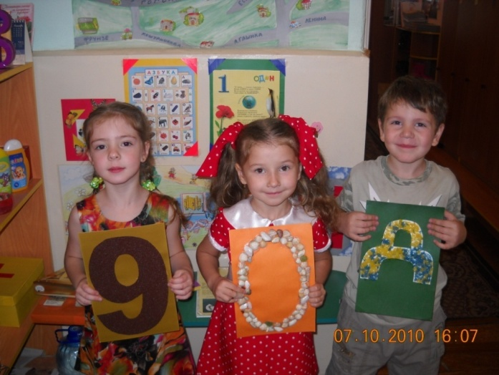**1.** Начинайте знакомство с гласных звуков: их можно петь, тянуть, «гласить», их так и называют — гласные. При произнесении гласных звуков воздух проходит свободно, не  
встречая преград. Сравните их с тем, как произносятся согласные. Попробуйте пропеть, протянуть звуки [п], [н]. Эти звуки нельзя пропеть, протянуть, прокричать, они согласны, чтобы их не пели, не кричали, их так и называют — согласные. Названия букв произносите  
коротко, как звуки — Б [б], П[п], М [м], а не Мэ, Пэ.

2. Учите ребенка слушать каждый звук и выделять заданный звук из потока других звуков.

Задания и вопросы

— Хлопни, когда услы­шишь звук [а] среди других звуков.

* Найди и назови картин­ки, в названии которых ты ус­лышишь заданный звук.
* Кто больше назовет слов на звук [а]?
* Что могли бы рассказать о себе звуки [а], [о], а что рас­скажут о себе звуки [п], [б] при встрече друг с другом? И так со всеми звуками.

**3.** Познакомьте с буквой, которая обозначает изучаемый звук. Звук мы произносим и слышим, а букву, которая обо­значает этот звук, мы видим и пишем [А-А-А].

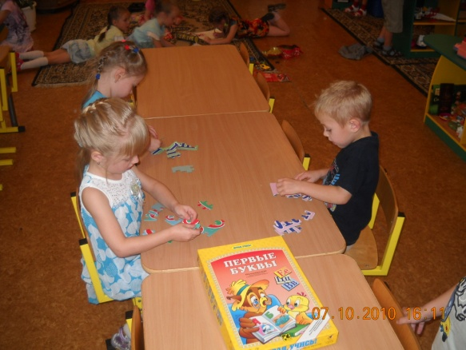 Задания и вопросы

* Какой звук я произнес­ла?
* Как ты определил, что это звук [а]?
* Да, ты его услышал. Это буква А, которая обозначает произнесенный мною звук. На что похожа эта буква?
* Давай слепим ее из пла­стилина, нарисуем, выложим из палочек.
* Сколько и каких пало­чек нужно для буквы А.
* Одинаковой длины или разной

**4.** Учите слушать и определять место нахождения звука в слове. Объясните, что слово можно обозначить полоской, разделив ее на три части (начало, середина и конец полоски будут обозначать начало, середину и конец слова). Гласный звук можно обозначить красным квадратиком.

**5**. Ты уже знаешь, что есть гласные и согласные звуки.

Задания и вопросы

* Послушай и скажи, оди­наково ли звучат эти соглас­ные звуки [п] — [п'], [т] — [т'].
* Как произносятся пер­вые звуки? Твердо.

— А как вторые? Мягко.

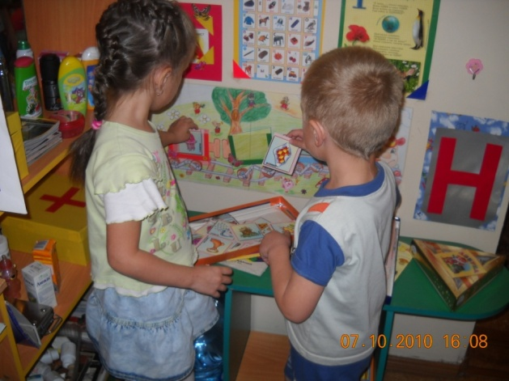Можно послушать, как про­износятся твердые и мягкие звуки в словах пушинка — перышко. Твердые согласные звуки мы обозначим *синим* цветом, они произносятся твердо, они такие же твердые, как камень. Мягкие звуки мы произносим мягко, они такие же мягкие, как подушка, обозначим их Зеленым цветом.

Поиграйте с этими звука­ми. Вспомните слова, которые начинаются на один и тот же звук, только в одном случае он твердый, а в другом — мяг­кий (лук — люк).

**6.** Мы знаем, что согласные звуки бывают твердыми, как камень, и мягкими, как подушка.

Задания и вопросы

* Послушай звуки, закрыв ушки ладошками [п]—[б]; М-[д]; [с]-[з].
* Когда произносишь пер­вый звук с закрытыми ушка­ми, что слышишь? Ничего.
* Мы знаем, что он соглас­ный, твердый, теперь знаем, что он еще и глухой звук.
* Когда произносишь вто­рой звук с закрытыми ушка­ми, что слышишь?

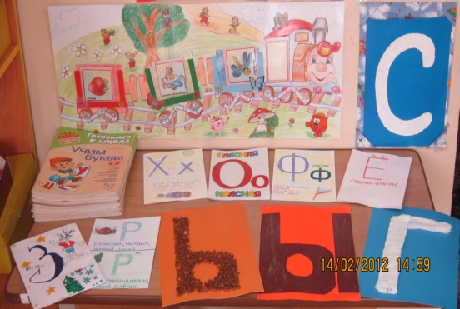— Правильно, как будто звенит колокольчик. Мы зна­ем, что этот звук согласный, твердый, а теперь мы узнали, что он звонкий, как колоколь­чик.

Когда ребенок научится слы­шать и выделять заданный звук, находить и определять место заданного звука в слове, только тогда можно переходить к слиянию звуков, образованию слогов. **Обучая детей чтению, учи­тывайте очень важный мо­мент — развитие мелкой мо­торики необходимо для ус­пешного обучения ребенка письму.**